Рисунок
4 год обучения
Тема: Натюрморт с гипсовой розеткой.
Практическая работа: Компоновка и построение натюрморта. Решение натюрморта в тоне.
Материалы и оборудование: образец постановки, листы бумаги формата А2, простые карандаши, ластик, точилка.
Образец постановки
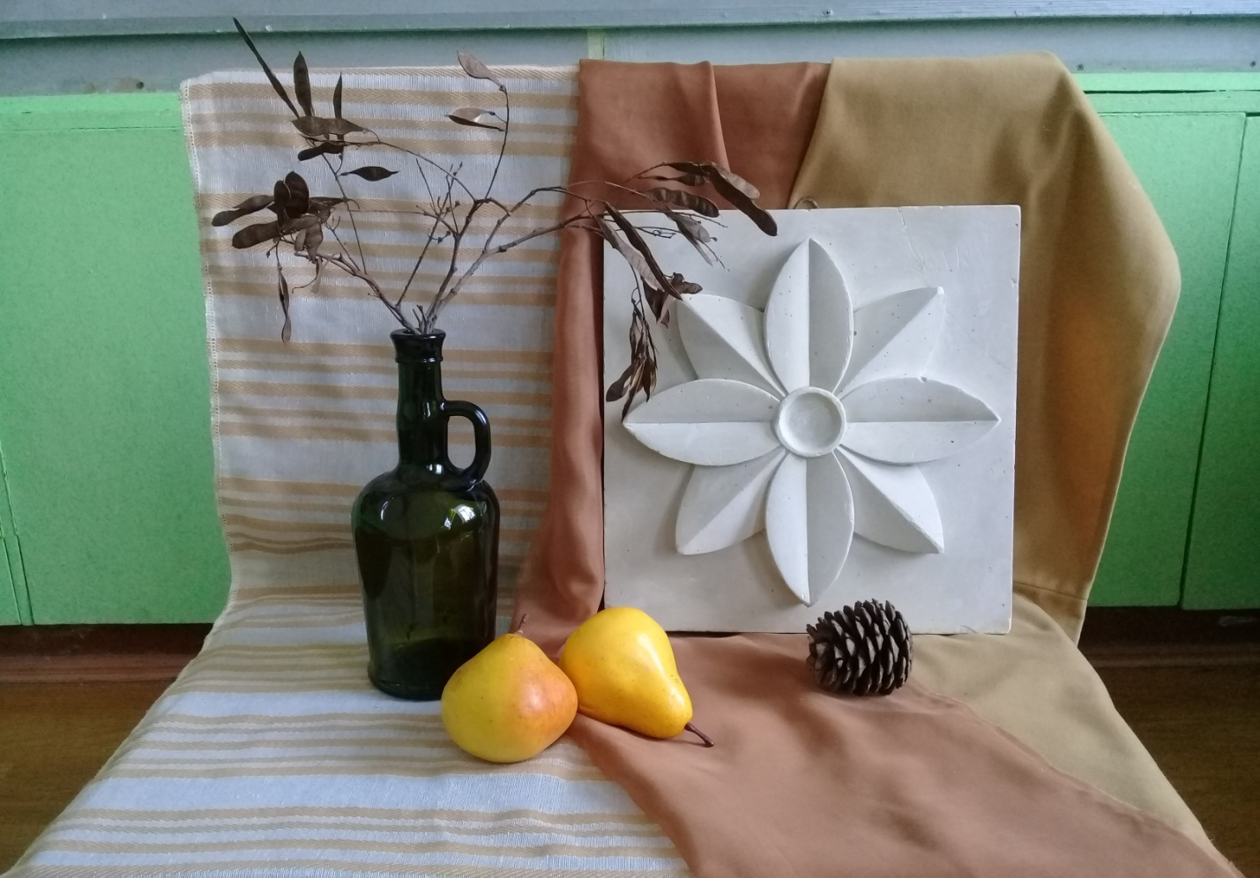
- Анализ формы предметов.
Прежде чем начать работу над рисунком, необходимо его внимательно рассмотреть, проанализировать. Подумать, как лучше разместить предметы на листе.

- Композиционное размещение изображения на плоскости листа бумаги.
Определить масштаб постановки и правильно расположить лист бумаги (вертикально или горизонтально).
Выполнить эскиз в верхнем углу листа бумаги.
Построить предметы с учётом масштаба, пропорций.
- Конструктивный анализ формы и перспективное построение рисунка на плоскости.
Намечая предметы на плоскости, следует прорисовать все невидимые формы, показать конструкцию предметов.
Построить предметы с учётом перспективы.
Тонкими линиями наметить границы света, полутени, собственной тени, рефлекса, падающей тени.
- Выявление объёмной формы предметов светотенью.
После того как определены границы света и теней на формах предметов, намечены границы падающей тени приступить к прокладке тона. Тон следует прокладывать постепенно, начиная от самых тёмных мест, одновременно по всему участку рисунка, при этом сопоставляя силу тонов по отношению друг к другу и в целом, в том числе, учитывая силу тона фона. Затем постепенно перейти к полутонам на тех поверхностях предметов, где лучи падают под скользящими углами. Накладывая полутона, усилить тон в теневых участках: собственные и падающие тени, а также их границы с учётом окраски предмета. Таким образом, постепенно усиливая тона, переходить к детальной прорисовке формы.

